SURAT PERNYATAAN KEASLIAN TULISAN

Saya yang bertanda tangan di bawah ini:

Nama | : | Shinta Wulandari
NIM | : | 1403410029
Program Studi | : | D-IV GIZI
Jurusan | : | GIZI
Judul Skripsi | : | Hubungan Asupan Energi dan Zat Gizi Makro serta Aktifitas Fisik terhadap Status Gizi Lansia Overweight RSIA Puri Malang
Dengan ini menyatakan bahwa Skripsi yang saya tulis ini adalah benar-benar karya saya dengan arahan dosen pembimbing dan belum diajukan dalam bentuk apapun kepada perguruan tinggi manapun. Sumber informasi yang berasal atau dikutip dari karya yang diterbitkan maupun tidak diterbitkan dari penulis lain, telah disebutkan dalam teks dan dicantumkan dalam Daftar Pustaka.
Demikian pernyataan ini saya buat dengan sesungguhnya dan apabila dikemudian hari terdapat penyimpangan dan ketidakbenaran dalam pernyataan ini, maka saya bersedia menerima sanksi akademik berupa pencabutan gelar yang telah diperoleh karena karya tulis ini dan sanksi lain sesuai dengan peraturan yang berlaku di Poltekkes Kemenkes Malang.

Malang, 3 Juli 2018
Yang Membuat Pernyataan

(Shinta Wulandari)
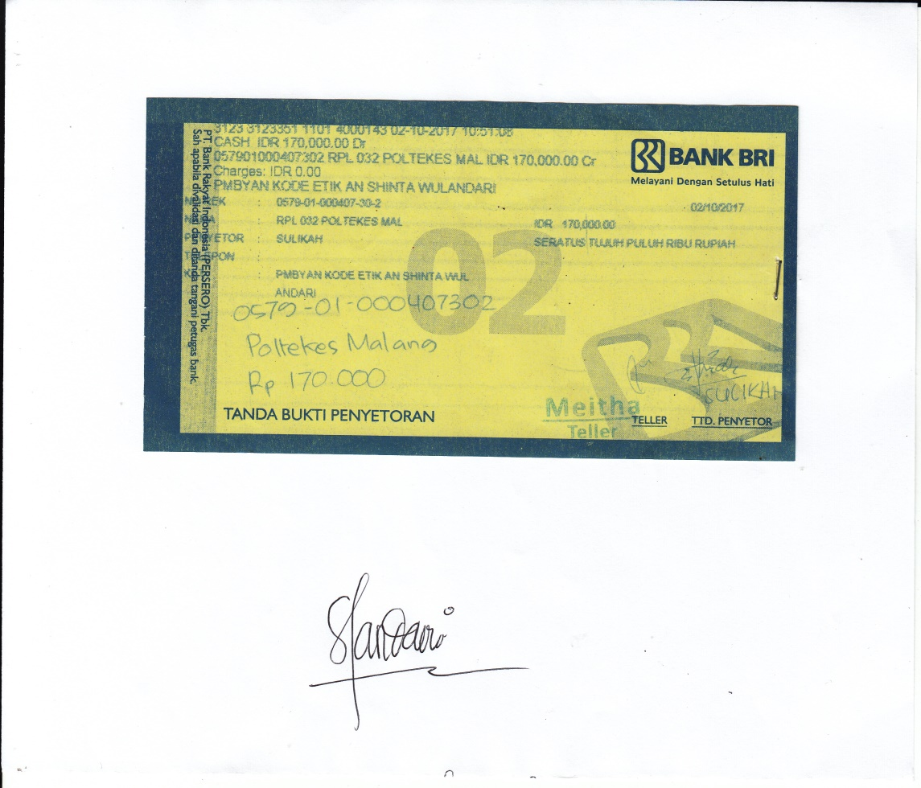
NIM. 1403410029

